**Отчет**

**о проведении мероприятий, посвященных 100-летию образования ДАССР в МКОУ «Тилагинская ООШ».**

Согласно приказу Отдела образования Левашинского района №1 от 11.01.2021 года о проведении мероприятий, посвященных 100-летию образования ДАССР в МКОУ «Тилагинская ООШ» были проведены различные мероприятия, приуроченные к юбилейной дате.

Целью мероприятий было сохранение исторической памяти и патриотическое воспитание молодого поколения.

**В школе оформили тематический стенд и уголки, посвященные 100-летию образования ДАССР.**

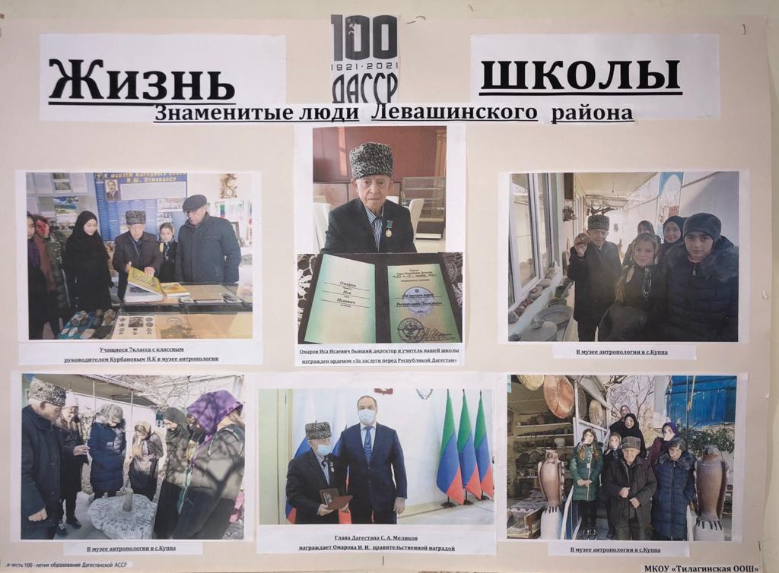

Стенд «Знаменитые люди Левашинского района» с.Тилагу составил Курбанов Д.Н

Провели конкурсы детских рисунков «Горжусь республикой своей!» составила Кубанова К.А.

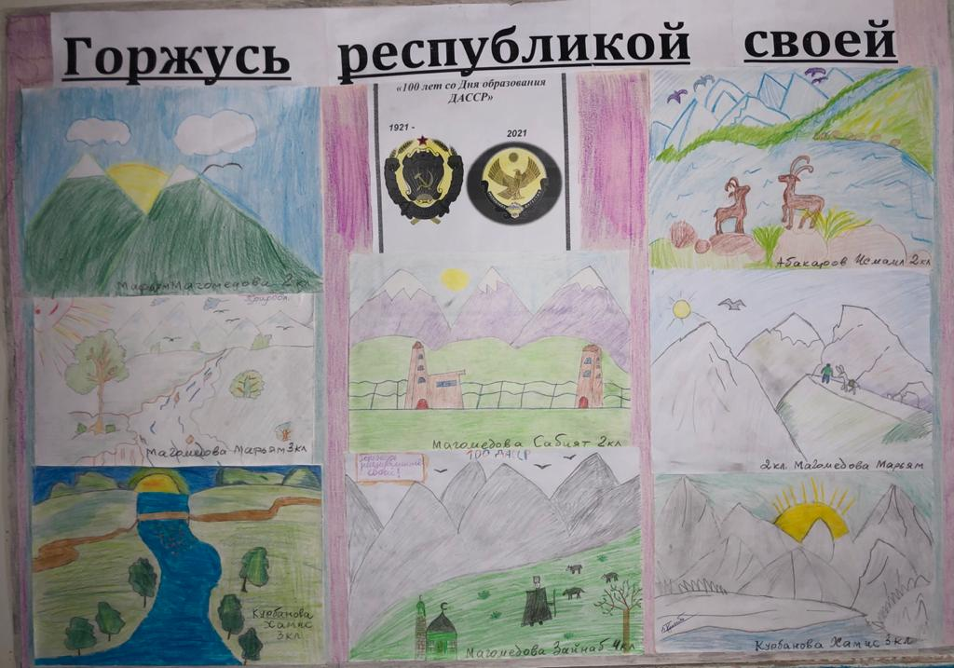

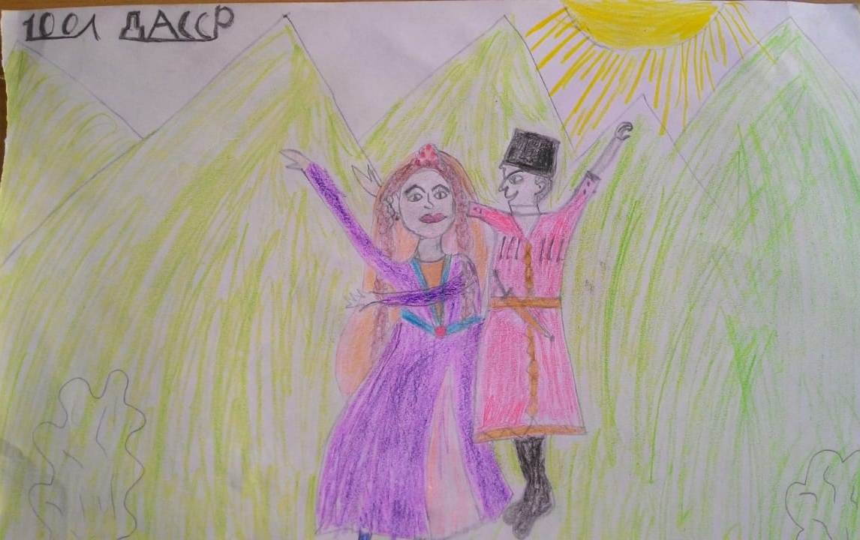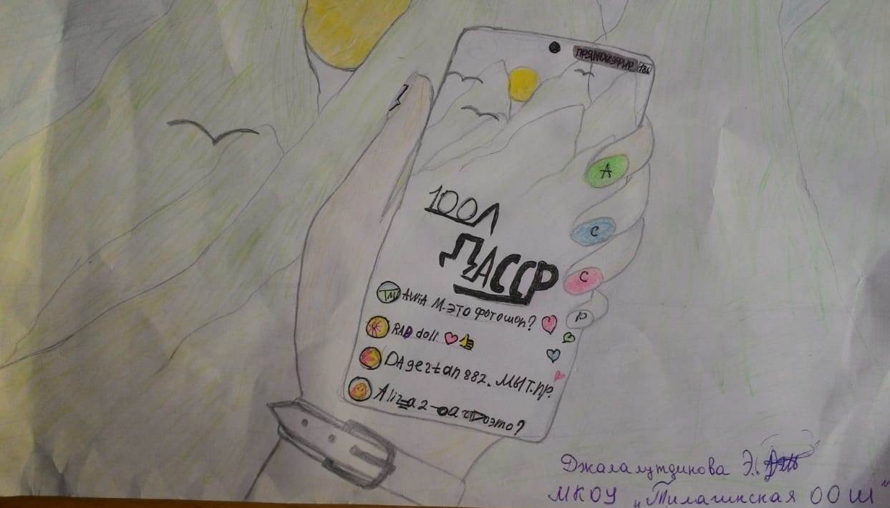

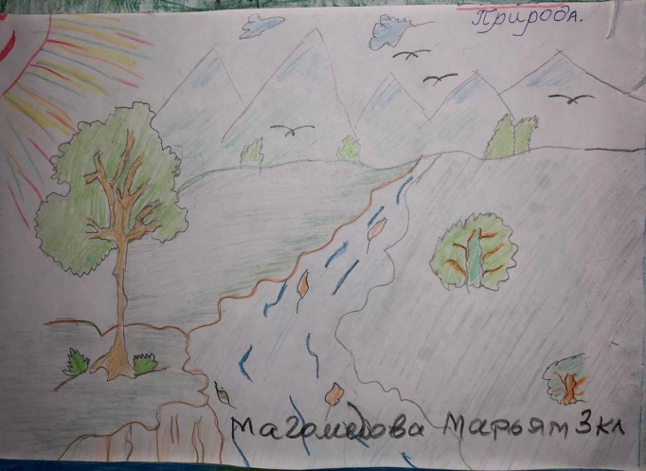

**Провели тематические классные часы во всех классах «Лежит средь гор красивый райский край – Дагестан» и единый урок «100-лет образования ДАССР».**

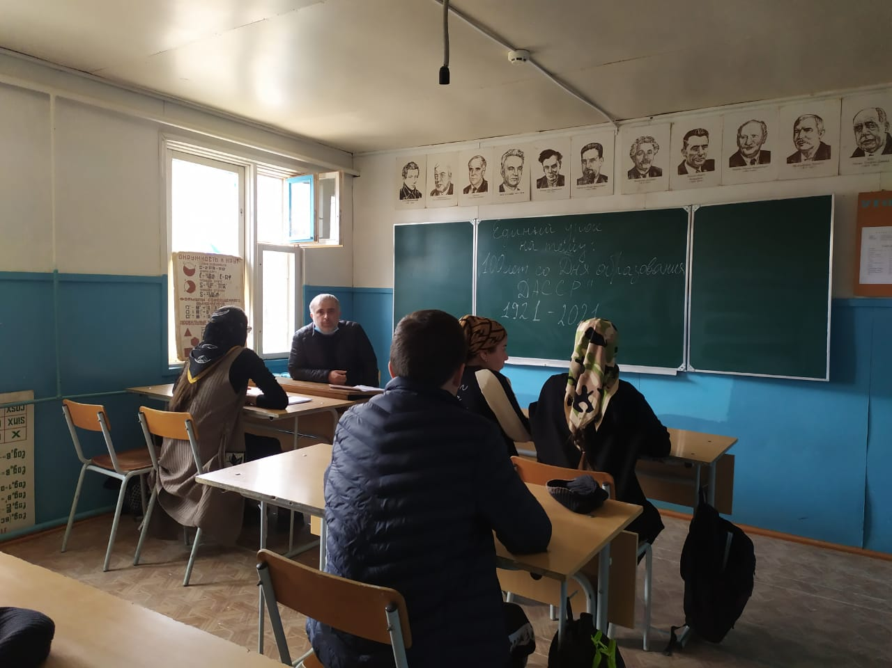

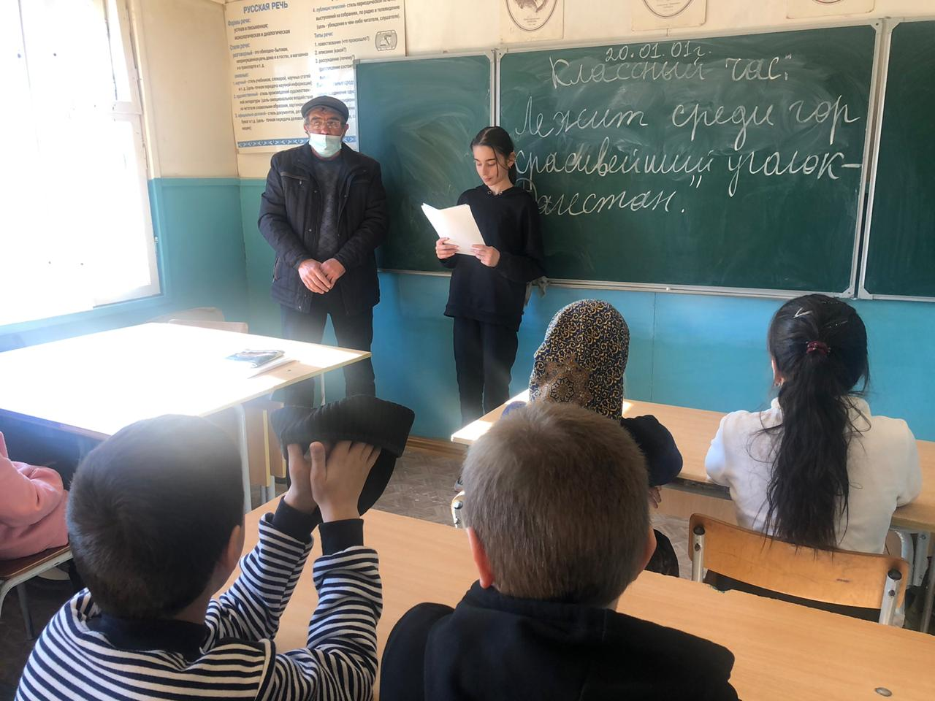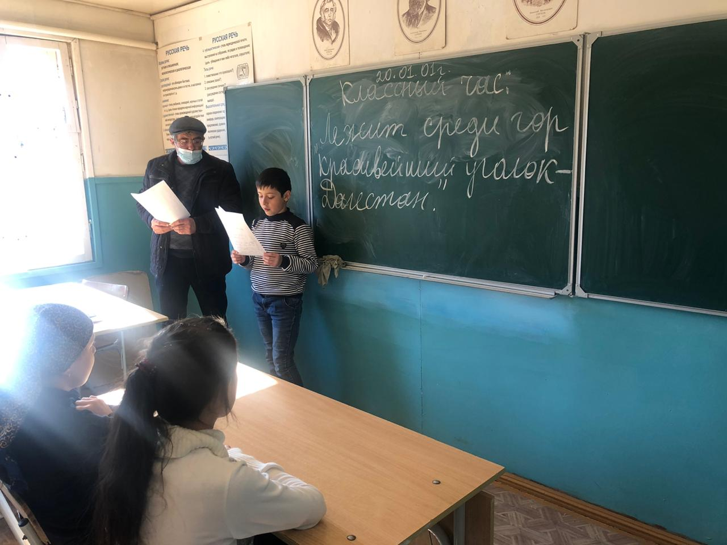

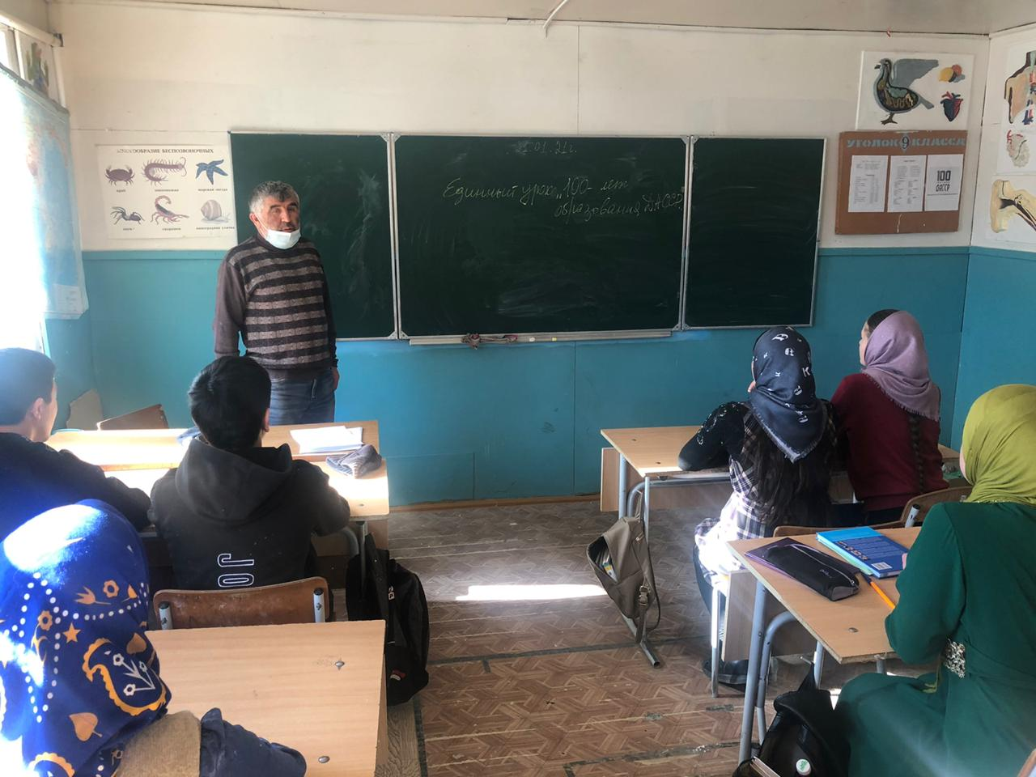

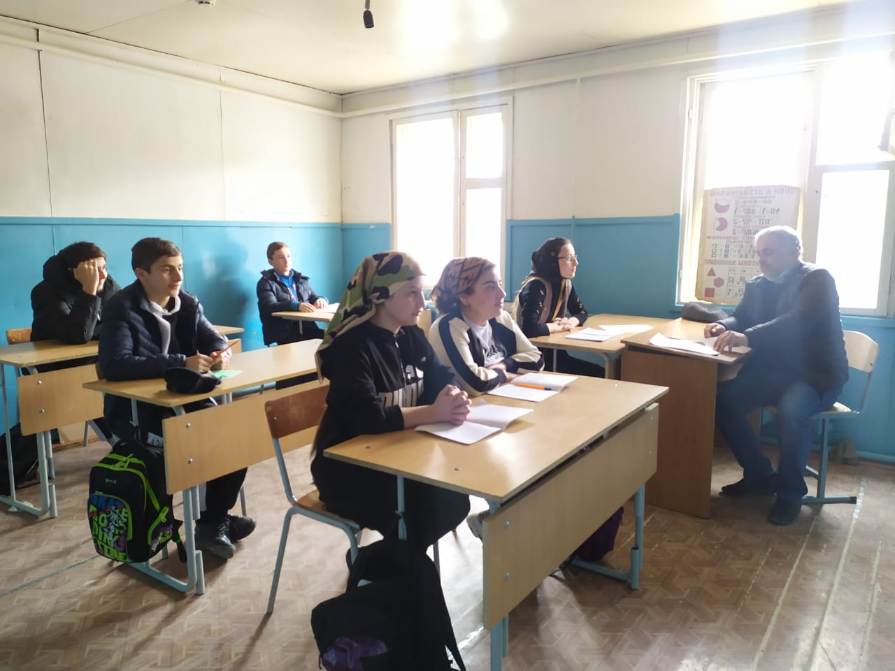

Был организован для учащихся просмотр документального фильма «Дагестан - край гор». В обсуждении фильма ученики принимали активное участие, высказывали свое мнение.

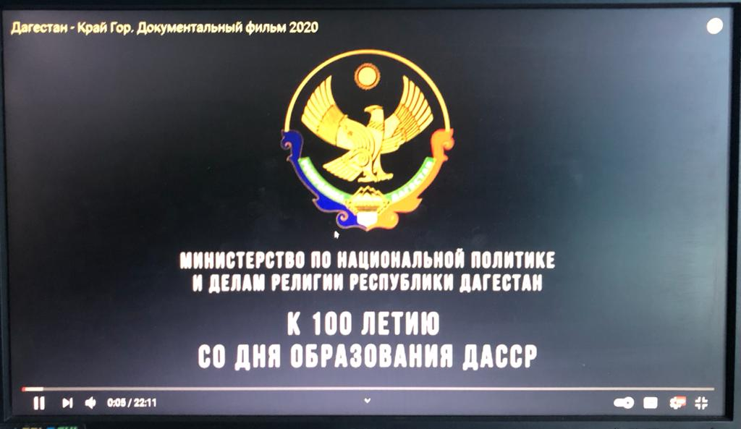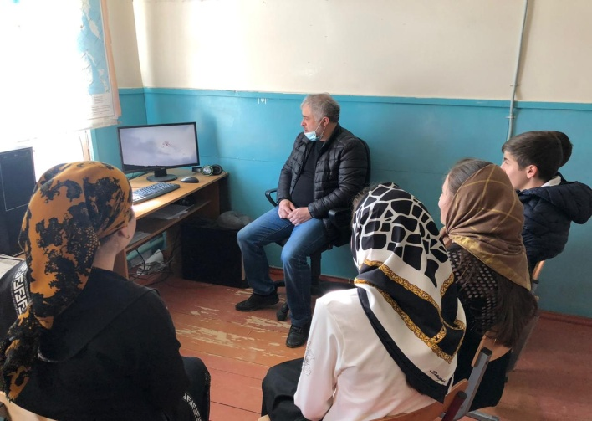

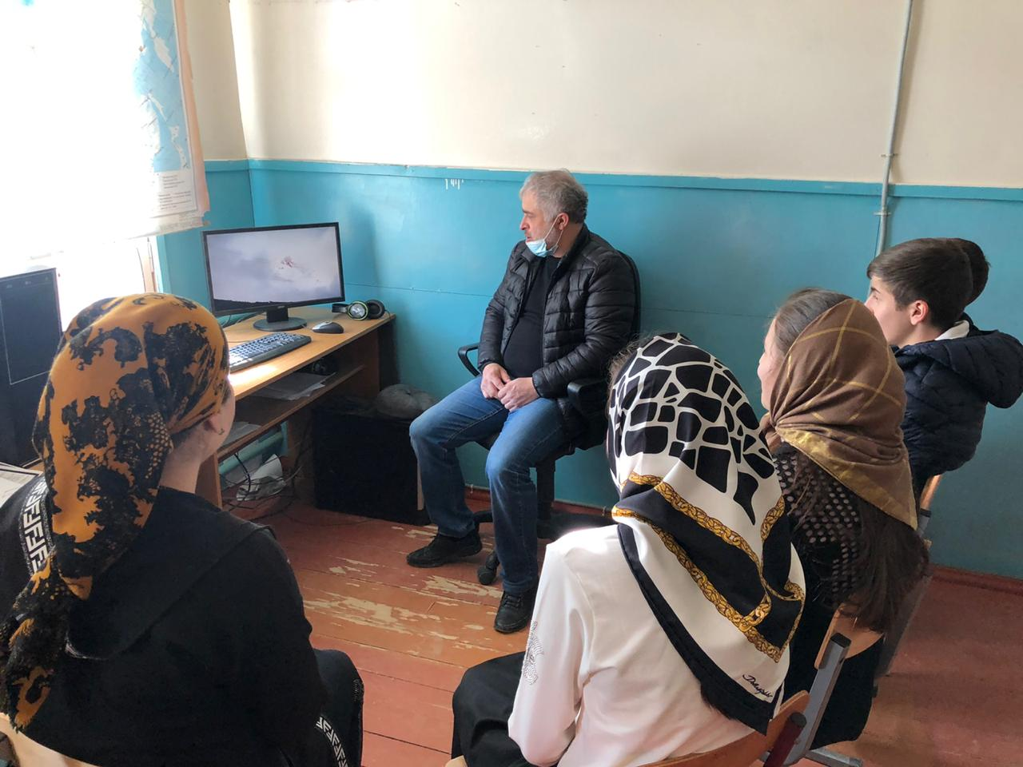

Ученики 8 класса

Учитель истории Гусейнов Магомед Идрисович

Провели конкурс чтеца стихотворений о Дагестане на даргинском языке.

Видео в формате МР4 добавлен отдельно



14 января провели тотальный диктант для учащихся начальных классов.

21 января в 5-9 классах тотальный диктант для учащихся старших классов .

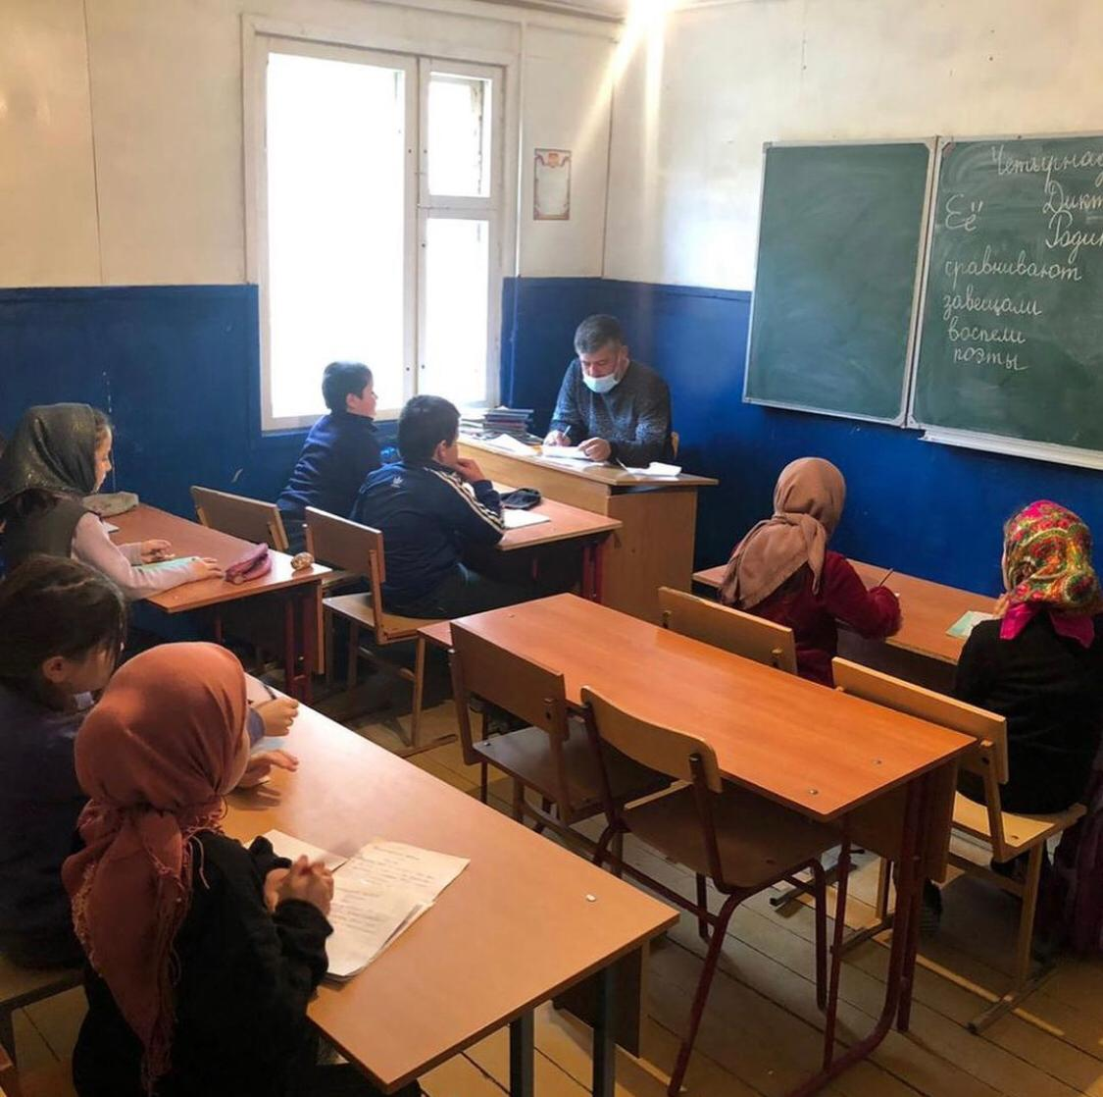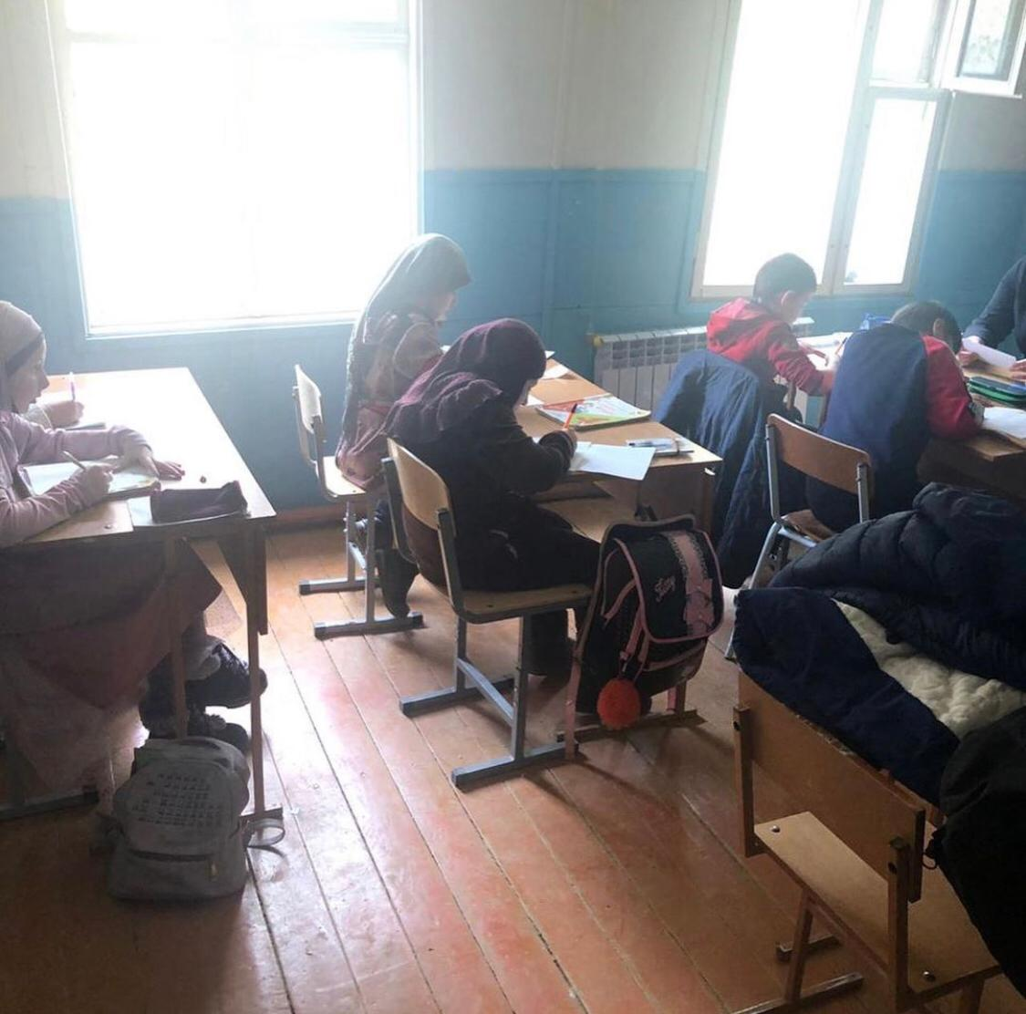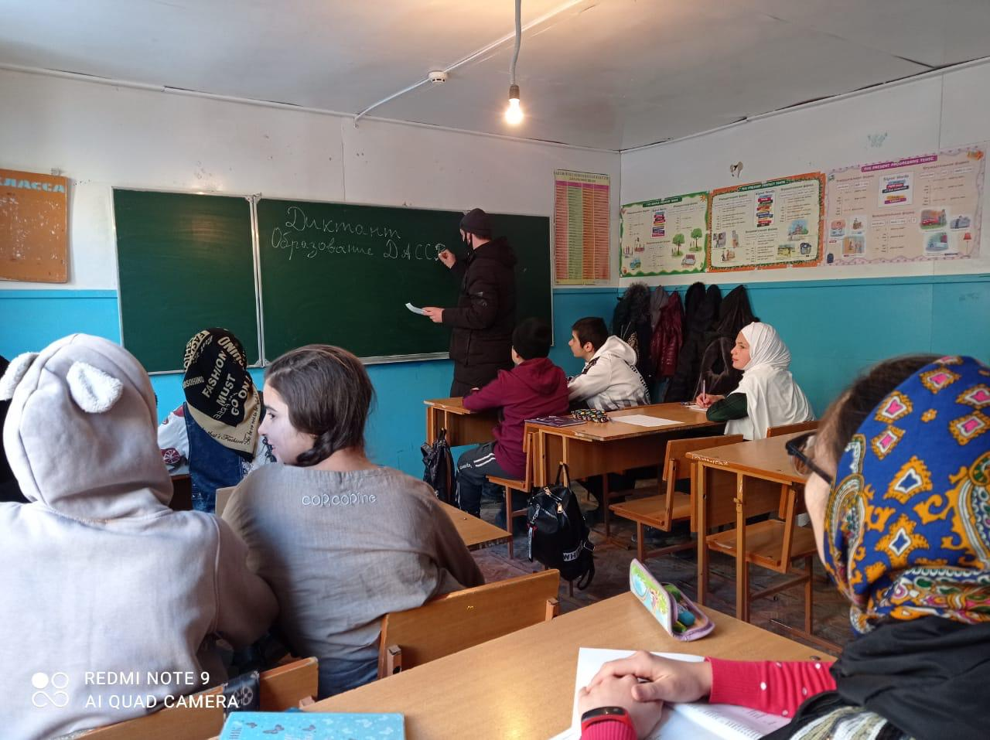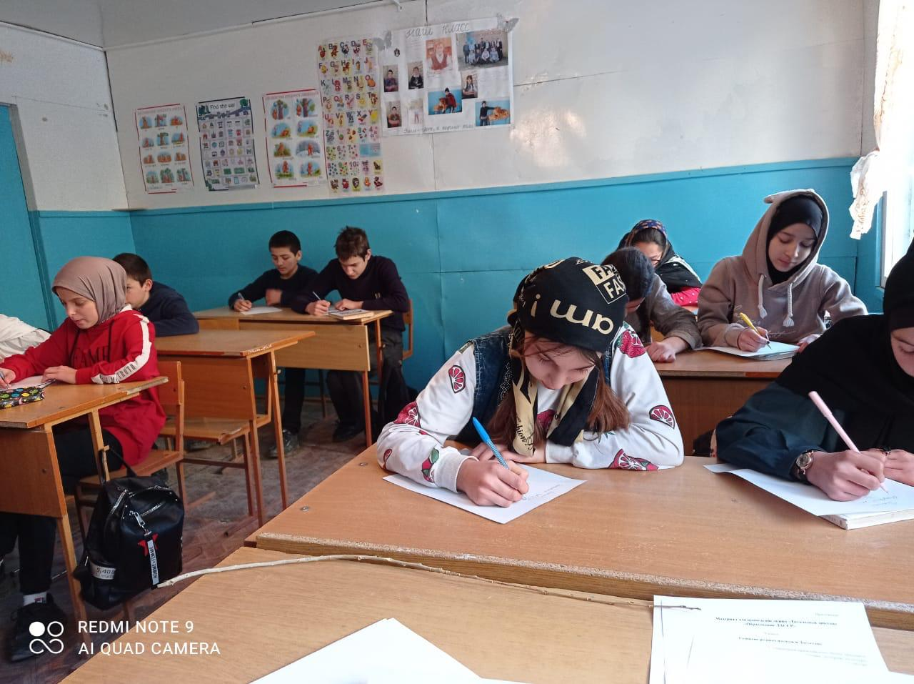

Была организована поездка в музей.

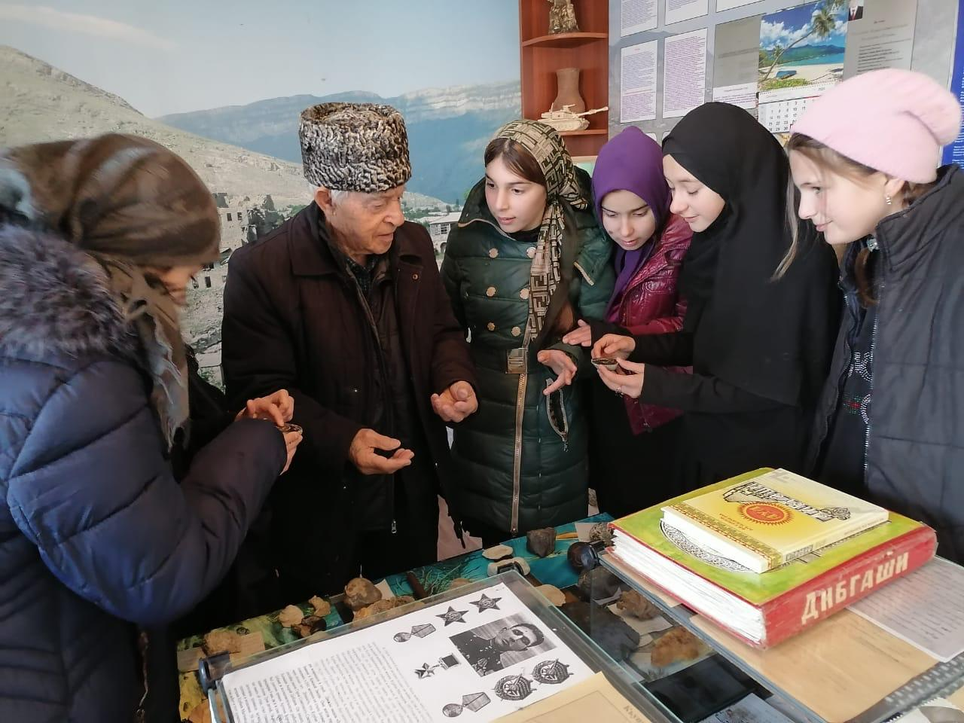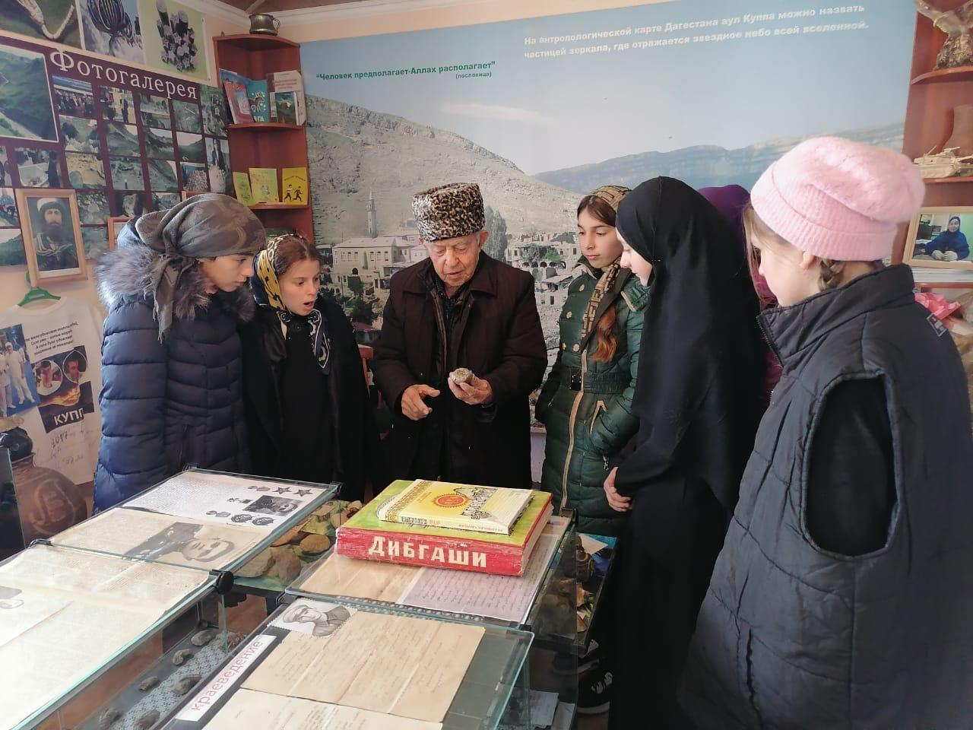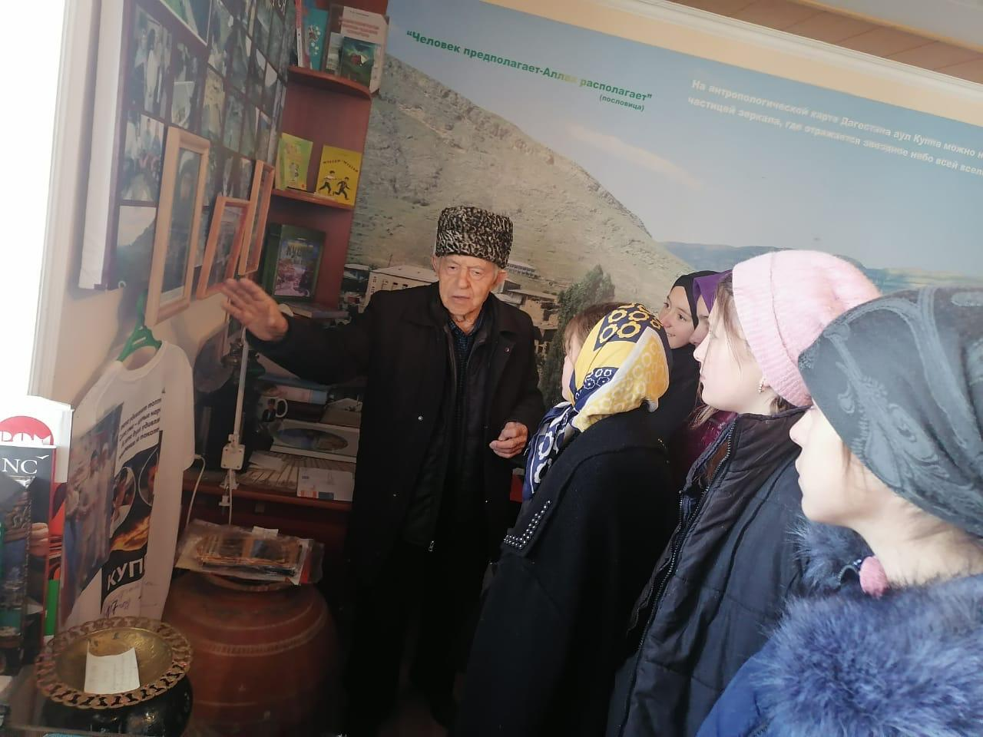

Отчет подготовил зам. директора Абдулазизов А.А.